Министерство образования и науки Российской Федерации
Федеральное государственное автономное образовательное учреждение
высшего образования
Национальный исследовательский ядерный университет «МИФИ»
Саровский физико-технический институт – филиал НИЯУ МИФИ
Факультет информационный технологий и электроники
Кафедра философии и истории

XIX студенческая конференция по гуманитарным и социальным наукам
VII студенческая конференция по социологии
«Институциональная среда и модернизация России»
6 декабря 2016 г.

Человек и Интернет.

Доклад:
студентов группы ИТ34Д
Е. Герасимовой, М. Газизова, Е. Курносовой, А. Орловой
Преподаватель:
кандидат исторических наук, доцент
О.В. Савченко

Саров-2016
Слайд1
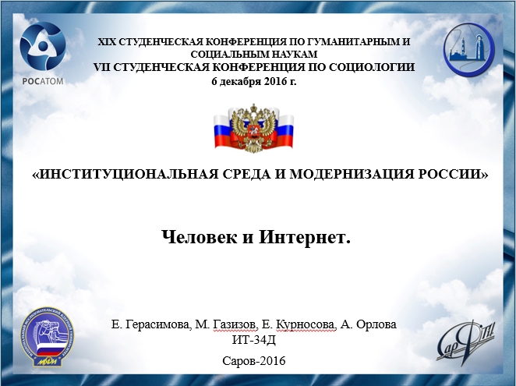
Здравствуйте, сегодня мы представим вам доклад на тему «Человек и Интернет».
Слайд2
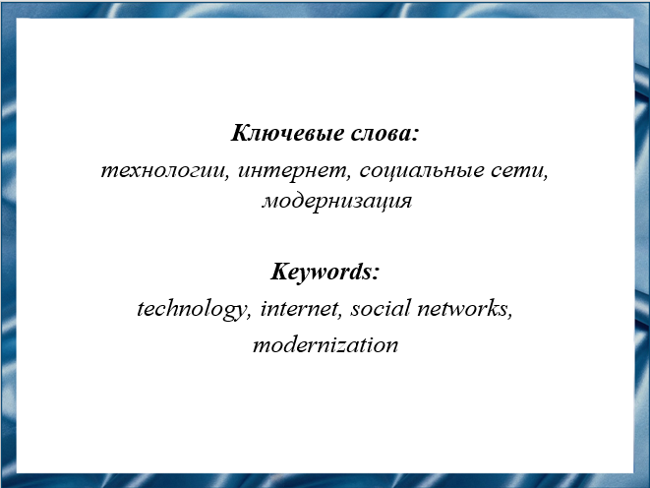
На формирование современного мировоззрения молодежи и их поведения в обществе в значительной степени влияют информационные технологии и всемирная паутина.

Слайд3
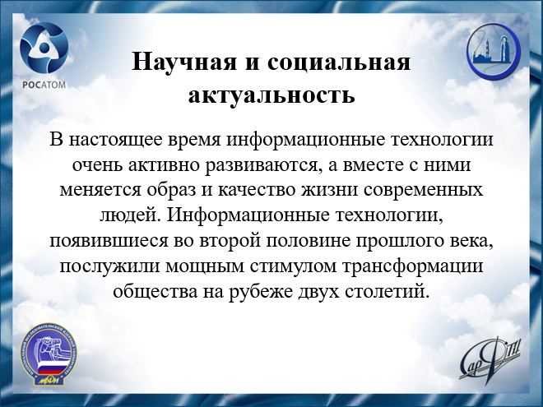
Слайд4
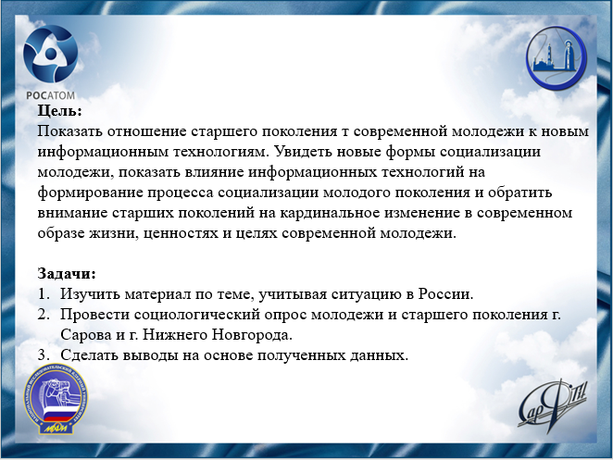
Мы хотим показать сравнение институциональных ценностей старших поколений и современной молодежи под влиянием новых информационных технологий. Донести до вас новые формы социализации молодежи, показать влияние информационных технологий на формирование процесса социализации молодого поколения и обратить внимание старших поколений на кардинальное изменение в современном образе жизни, ценностях и целях современной молодежи.

Слайд5
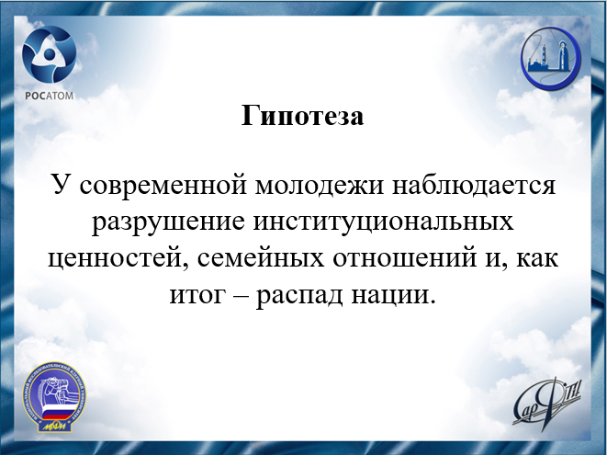
И именно сейчас подрастает поколение, которое с самого детства активно пользуется смартфонами, интернетом и всеми их благами. И на наш взгляд, это очень сильно влияет на формирование их нравов и характера, на поведение в обществе и на жизненные устои. У современных детей совершенно другие приоритеты, новые кумиры и объекты для подражаний, а также в целом поменялись жизненные цели – по большей части они теперь связаны с интернетом.
Слайд6
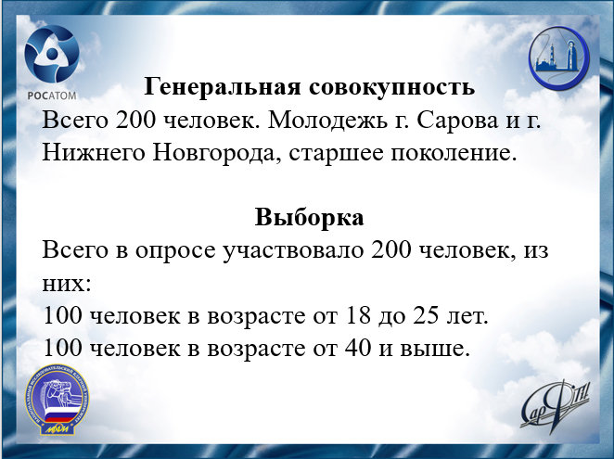
Мы провели опрос молодежи 200 человек.

Слайд7
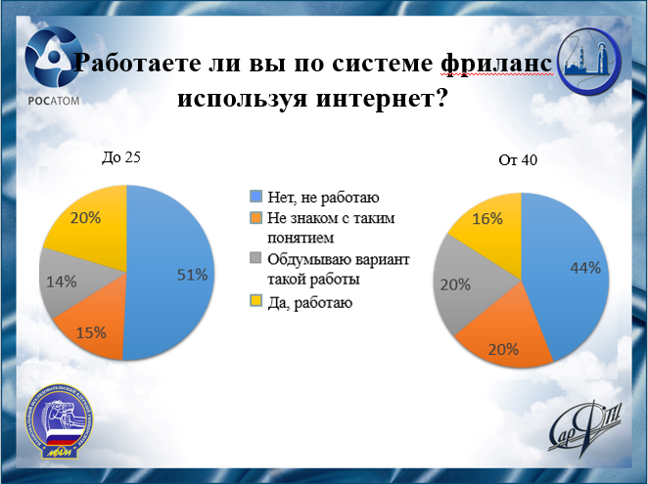
Из результатов этого опроса видно, что возможностями удаленной работы пользуется одинаковое количество молодежи и старшего поколения.
Слайд8
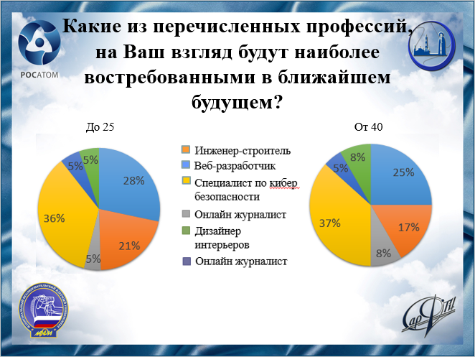
По результатам, и старшее поколение и молодежь ответили практически одинаковым соотношением – большинство считает самыми перспективными и актуальными профессии, связанные с информационными технологиями. Таким образом можно заключить, что люди обоих поколений одинаково считают, что за информационными технологиями будущее рынка труда.

Слайд9
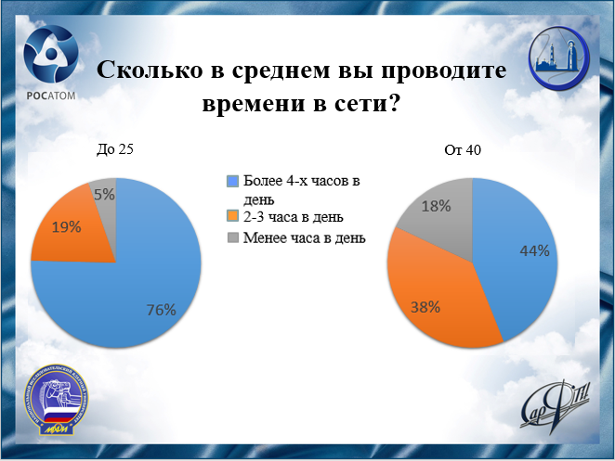
На вопрос «Сколько времени вы проводите в интернете» 75 процентов людей до 25-и лет ответили «Более 4-х часов в день», в то время как старшее поколение проводит в сети в среднем менее трех часов. Это говорит о том, что информационные технологии и интернет в частности гораздо теснее переплелись с жизнью молодежи, чем с людьми, которые начали пользоваться ими в более зрелом возрасте.
Слайд10
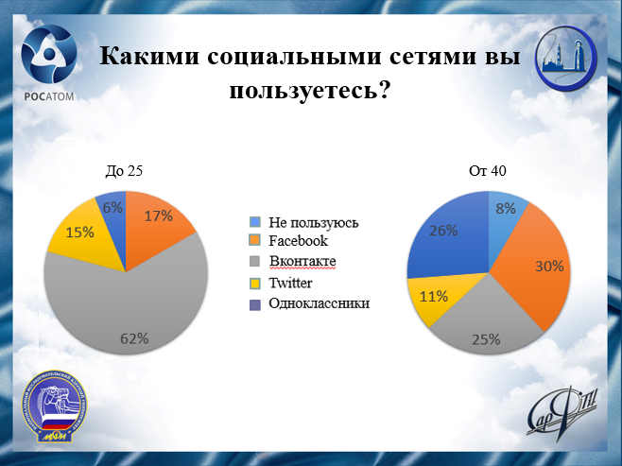
На вопрос про социальные сети молодежь ответила в большинстве вариантами «Вконтакте» и «Facebook», в то время как взрослые люди пользуются «Одноклассниками» или вовсе не зарегистрированы в соц. Сетях. Это еще раз показывает, что в жизнь взрослых людей интернет добирается гораздо меньшими темпами, чем в жизнь молодежи. К тому же, из результатов видно, что взрослые люди меньше интересуются новостями и тенденциями в технологиях и сети Интернет, т.к. сеть «Одноклассники» является одной из самых старых российских социальных сетей.
Слайд11
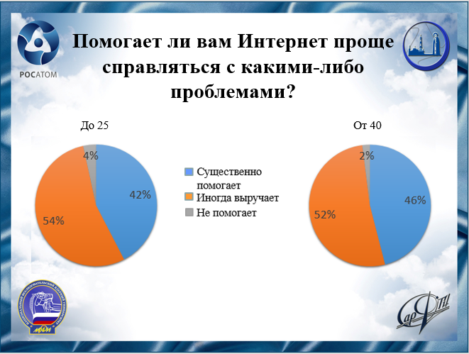
Среди молодых людей на вопрос «Помогает ли вам интернет» лишь 3% опрашиваемых ответили «Нет», в том время как большинству он либо существенно помогает, либо «Иногда выручает». На этот же вопрос взрослая аудитория ответила точно так же, и это очень показательный момент. Не смотря на то, что взрослая аудитория явно меньше знакома с технологиями и интернетом, их познаний им хватает для того чтобы извлекать из них практическую пользу.

Слайд12
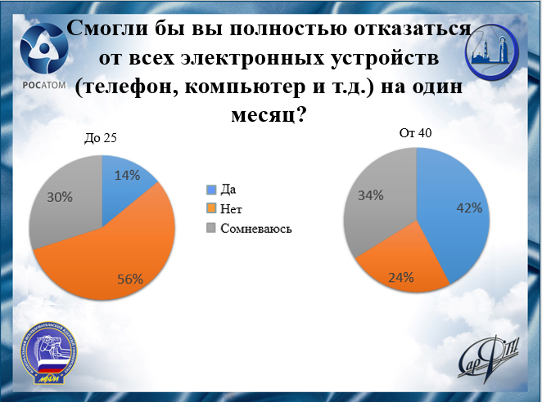
В конце нашего опроса мы предложили респондентам честно ответить, смогли бы они отказаться от всех технологий и интернета на целый месяц.
Из результатов видно, что большая часть молодежи не в силах отложить все свои устройства на такой длительный период, в то время как старшее поколение менее привязано к сети и своим «гаджетам».

Слайд13
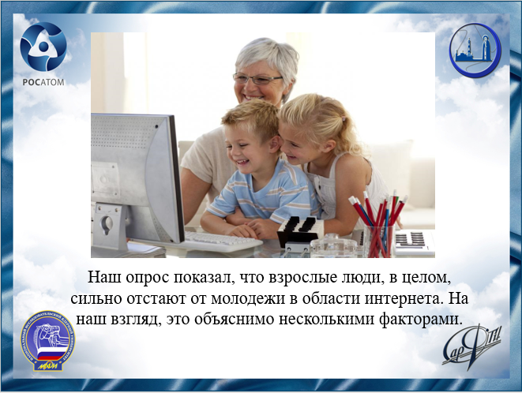
Наш опрос показал, что взрослые люди, в целом, сильно отстают от молодежи в области информационных технологий. На наш взгляд, это объяснимо несколькими факторами.

Слайд14
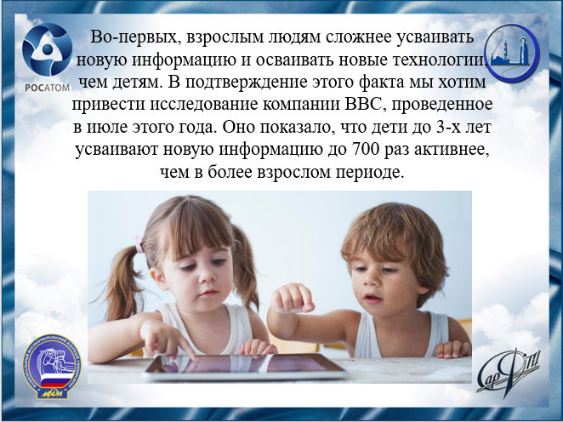
Во-первых, взрослым людям сложнее усваивать новую информацию и осваивать новые технологии, чем детям. В подтверждение этого факта мы хотим привести исследование компании BBC, проведенное в июле этого года. Оно показало, что дети до 3-х лет усваивают новую информацию до 700 раз активнее, чем в более взрослом периоде. Это так же подтверждается тем фактом, что дети изучают родной язык гораздо проще и быстрее, чем новые языки в более взрослом возрасте. Так как современная молодежь знакома с современными видами компьютеров и телефонов практически с рождения, они гораздо лучше усвоили их возможности.
Слайд15
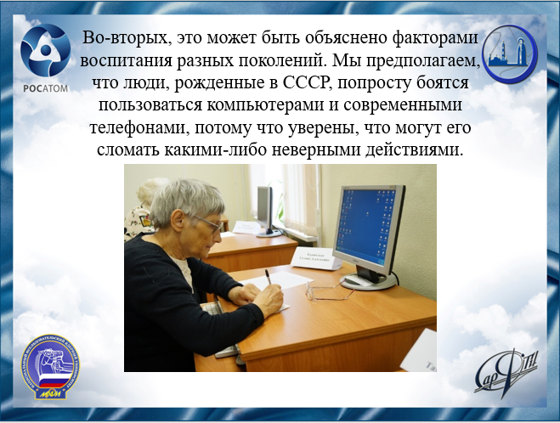
Во-вторых, это может быть объяснено факторами воспитания разных поколений. Мы предполагаем, что люди, рожденные в СССР, попросту боятся пользоваться компьютерами и современными телефонами, потому что уверены, что могут его сломать какими-либо неверными действиями. Современную же молодежь воспитывают таким образом, что за ошибки ругают гораздо меньше, представляя их как форму обучения. Дети пользуются устройствами и разбираются в них методом проб и ошибок, не боясь что-либо в них сломать неверным нажатием.
Слайд16
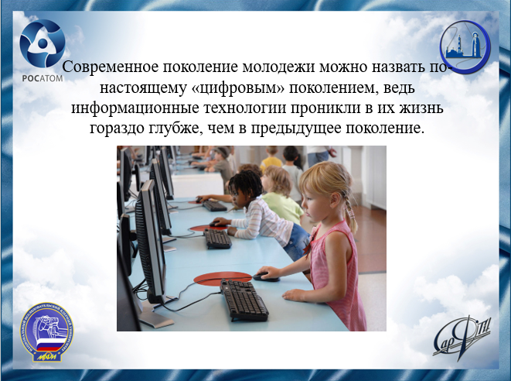
Современное поколение молодежи можно назвать по-настоящему «цифровым» поколением, ведь технологии проникли в их жизнь гораздо глубже, чем в предыдущее поколение.
В итоге мы хотим сказать, что у современной молодежи наблюдается разрушение институциональных ценностей, таких как привязанность к семье и патриотизм, поскольку они чрезмерно много времени проводят в Интернете, а также, имея возможность работать удаленно, более не привязаны к конкретному месту или стране. Кроме того, они все больше отдают предпочтение общению и знакомствам в Интернете, чем живым встречам и разговорам, что и приводит к распаду нации.

Слайд17
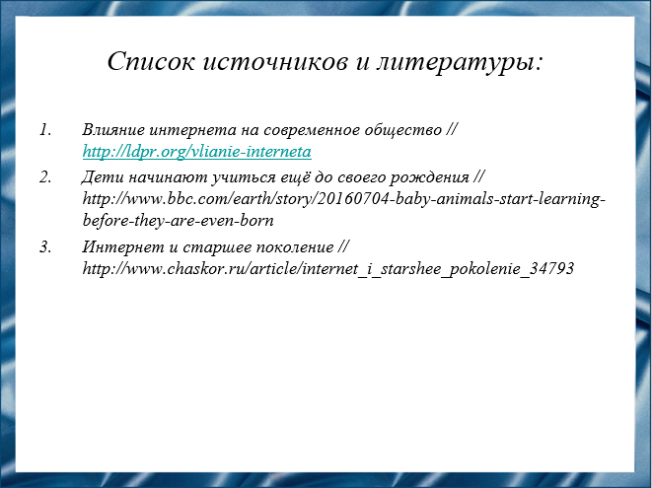

Слайд18

